TRƯỜNG ĐẠI HỌC THỦ DẦU MỘT
VIỆN CÔNG NGHỆ SỐ



ĐỒ ÁN MÔN HỌC
PHÁT TRIỂN ỨNG DỤNG DI ĐỘNG
ĐA NỀN TẢNG

TÊN ĐỀ TÀI
HỆ THỐNG QUẢN LÝ VÀ CHĂM SÓC SỨC KHỎE MEDCARE

GVHD: ThS. Võ Văn Lên
Nhóm thực hiện: [Điền tên nhóm]
1. [Họ và tên] – [MSSV] – [Lớp]
2. [Họ và tên] – [MSSV] – [Lớp]
3. [Họ và tên] – [MSSV] – [Lớp]

TP. HỒ CHÍ MINH - 05/2026

TRƯỜNG ĐẠI HỌC THỦ DẦU MỘT
VIỆN CÔNG NGHỆ SỐ

ĐỒ ÁN MÔN HỌC
PHÁT TRIỂN ỨNG DỤNG DI ĐỘNG
ĐA NỀN TẢNG

TÊN ĐỀ TÀI
HỆ THỐNG QUẢN LÝ VÀ CHĂM SÓC SỨC KHỎE MEDCARE

GVHD: ThS. Võ Văn Lên
Nhóm thực hiện: [Điền tên nhóm]
1. [Họ và tên] – [MSSV] – [Lớp]
2. [Họ và tên] – [MSSV] – [Lớp]
3. [Họ và tên] – [MSSV] – [Lớp]

TP. HỒ CHÍ MINH - 05/2026
MỤC LỤC
DANH MỤC HÌNH
MỞ ĐẦU
CHƯƠNG 1. GIỚI THIỆU CHUNG VỀ ĐỀ TÀI
1.1. Tên đề tài
1.2. Lý do chọn đề tài
1.3. Mục tiêu của đề tài
1.4. Đối tượng, phạm vi, cách tiếp cận và phương pháp thực hiện
1.5. Bố cục của đề tài
CHƯƠNG 2. TỔNG QUAN VỀ CÔNG NGHỆ
2.1. Flutter và Material 3
2.2. Kiến trúc ứng dụng và quản lý trạng thái
2.3. SQLite, backend API và đồng bộ dữ liệu
2.4. Bảo mật, phân quyền và khả năng truy cập
2.5. Kiểm thử và chất lượng giao diện
CHƯƠNG 3. PHÂN TÍCH THIẾT KẾ HỆ THỐNG
3.1. Thiết kế UseCase
3.1.1. Actor và danh sách UseCase
3.1.2. Đặc tả UseCase đăng nhập và đặt lịch
3.1.3. Luồng tuần tự theo dõi hàng đợi
3.2. Kiến trúc hệ thống
3.3. Thiết kế cơ sở dữ liệu
3.4. Thiết kế API và đồng bộ
CHƯƠNG 4. GIAO DIỆN ỨNG DỤNG
4.1. Giao diện và chi tiết chức năng người bệnh
4.2. Giao diện bác sĩ và quản trị viên
4.3. Responsive, accessibility và cài đặt ứng dụng
KẾT LUẬN
TÀI LIỆU THAM KHẢO

DANH MỤC HÌNH
Hình 3.1. Đăng nhập và phân quyền; Hình 3.2. Đặt lịch khám; Hình 3.3. Theo dõi hàng đợi.
Hình 3.4. Khám và kê đơn; Hình 3.5. Đồng bộ backend; Hình 3.6. Thanh toán và bảo lãnh; Hình 3.7. Trợ lý sức khỏe AI.

MỞ ĐẦU
Trong bối cảnh người bệnh cần chủ động đặt lịch, theo dõi quá trình khám và quản lý hồ sơ trên thiết bị di động, MedCare được xây dựng như một hệ thống bệnh viện đa nền tảng gồm ứng dụng Flutter, dữ liệu SQLite cục bộ và backend API riêng. Đề tài tập trung mô phỏng các nghiệp vụ thường gặp trong bệnh viện, đồng thời thể hiện mối liên hệ giữa trải nghiệm người bệnh, bàn làm việc bác sĩ và hoạt động quản trị.
Phạm vi hiện tại bao gồm ba vai trò chính là bệnh nhân, bác sĩ và quản trị viên; các luồng tiêu biểu gồm đăng nhập, đặt lịch, theo dõi hàng đợi, hồ sơ bệnh án, đơn thuốc, sinh hiệu, thanh toán, bảo hiểm và đồng bộ dữ liệu. Báo cáo trình bày mục tiêu, công nghệ, phân tích thiết kế, giao diện và kết quả kiểm thử dựa trên mã nguồn của project.
MedCare hiện là prototype học thuật theo hướng production-style. Các nội dung liên quan đến bảo mật y tế, triển khai thật, mã hóa dữ liệu và kiểm thử thiết bị thật được nêu rõ như những bước cần tiếp tục hoàn thiện trước khi vận hành thực tế.

- CHƯƠNG 1. GIỚI THIỆU CHUNG VỀ ĐỀ TÀI

  - 1.1. Tên đề tài
Hệ thống quản lý và chăm sóc sức khỏe MedCare là ứng dụng di động đa nền tảng hỗ trợ người bệnh tiếp cận dịch vụ bệnh viện, đồng thời mô phỏng các công cụ dành cho bác sĩ và quản trị viên.

  - 1.2. Lý do chọn đề tài
Nhiều thao tác trong quá trình khám như đăng ký, chờ gọi số, xem kết quả, nhận đơn thuốc và thanh toán có thể được số hóa. Một ứng dụng thống nhất giúp giảm thao tác tại quầy, minh bạch trạng thái lịch hẹn và tạo nền tảng để kết nối người bệnh với bệnh viện. Đề tài cũng tạo điều kiện áp dụng Flutter, quản lý trạng thái, SQLite, API, phân quyền và kiểm thử trong một hệ thống có nhiều luồng nghiệp vụ.

  - 1.3. Mục tiêu của đề tài
Mục tiêu của MedCare là xây dựng prototype có thể trình bày trọn vẹn luồng từ đăng nhập đến sử dụng dịch vụ y tế. Hệ thống cần có giao diện mobile dễ sử dụng, phân quyền theo vai trò, dữ liệu mẫu đủ phong phú, backend/API thể hiện khả năng xác thực và đồng bộ, cùng bộ kiểm thử cho các nghiệp vụ quan trọng.

  - 1.4. Đối tượng, phạm vi, cách tiếp cận và phương pháp thực hiện
Đối tượng sử dụng gồm bệnh nhân, bác sĩ và quản trị viên bệnh viện. Phạm vi triển khai trong project là ứng dụng Flutter chạy đa nền tảng, kho dữ liệu local, backend Dart HttpServer và SQLite server-side. Nhóm tiếp cận theo hướng chia module: model, state, data, routes, pages và server; sau đó kiểm tra bằng unit test, widget test, responsive overflow test và backend integration test.

  - 1.5. Bố cục của đề tài
Bảng 1.1. Phân quyền các vai trò trong MedCare
Vai trò | Quyền chính | Giới hạn truy cập
Bệnh nhân | Đăng nhập, đặt lịch, xem hàng đợi, hồ sơ, đơn thuốc, sinh hiệu, thanh toán và bảo hiểm. | Không truy cập bàn làm việc bác sĩ hoặc trang quản trị.
Bác sĩ | Xem hàng đợi, ghi hồ sơ, kê đơn, chỉ định xét nghiệm, ký EMR và gửi dặn dò. | Không quản lý khung giờ hoặc audit admin.
Quản trị viên | Quản lý slot khám, giám sát hệ thống và xem audit log. | Không thay thế thao tác chuyên môn của bác sĩ.
Báo cáo gồm phần mở đầu, bốn chương, kết luận và tài liệu tham khảo. Chương 1 giới thiệu đề tài; Chương 2 trình bày công nghệ; Chương 3 phân tích và thiết kế hệ thống; Chương 4 mô tả giao diện và trải nghiệm sử dụng.

- CHƯƠNG 2. TỔNG QUAN VỀ CÔNG NGHỆ

  - 2.1. Flutter và Material 3
Ứng dụng được viết bằng Dart và Flutter. Material 3 được dùng để xây dựng ThemeData, ColorScheme, các control nhập liệu và giao diện nhất quán trên nhiều nền tảng. App có theme sáng/tối, chế độ tương phản cao và tùy chọn chữ lớn nhằm hỗ trợ các nhóm người dùng khác nhau.

Sơ đồ công nghệ của MedCare
Bảng 2.1. Các lớp công nghệ chính
Lớp | Thành phần trong project | Vai trò
Giao diện | Flutter pages, widgets, Material 3 | Hiển thị luồng người bệnh, bác sĩ và admin.
Trạng thái | MedicalStore, AppSettingsStore | Quản lý phiên đăng nhập, nghiệp vụ, cấu hình và dữ liệu mẫu.
Dữ liệu | sqflite, sqflite_common_ffi, path | Lưu dữ liệu cục bộ và hỗ trợ môi trường desktop/test.
API | Dart HttpServer, JWT, refresh token, RBAC | Xác thực, phân quyền server-side và đồng bộ.
Realtime | Server-Sent Events | Phát sự kiện khi hàng đợi thay đổi.

  - 2.2. Kiến trúc ứng dụng và quản lý trạng thái
Mã nguồn được tổ chức theo các lớp model, state, data, routes, config, widgets và pages. MedicalStore quản lý dữ liệu nghiệp vụ dùng chung; AppSettingsStore quản lý theme, ngôn ngữ, chữ lớn, che dữ liệu nhạy cảm, khóa ứng dụng và offline mode. MedicalScope và AppSettingsScope cung cấp các store xuống cây widget.

  - 2.3. SQLite, backend API và đồng bộ dữ liệu
Ứng dụng sử dụng sqflite và sqflite_common_ffi cho dữ liệu local. Backend Dart HttpServer dùng SQLite server-side, cung cấp API đăng nhập, lịch hẹn, hồ sơ, đơn thuốc, hàng đợi, đồng bộ và audit. Hàng đợi được cập nhật realtime bằng Server-Sent Events tại endpoint /queue/events.
2.4. Bảo mật, phân quyền và khả năng truy cập
Backend sử dụng JWT access token, refresh token và HMAC SHA-256; các thao tác nhạy cảm được kiểm soát ở server-side theo vai trò. Ứng dụng có role gate để ngăn patient mở khu vực bác sĩ hoặc admin. Cấu hình có hỗ trợ che dữ liệu nhạy cảm, khóa app bằng PIN và mô phỏng offline mode. Khi triển khai thật cần bổ sung secure storage, mã hóa SQLite at-rest, HTTPS, quản lý secret và chính sách bảo vệ dữ liệu y tế.
  - 2.5. Kiểm thử và chất lượng giao diện
Project có các nhóm kiểm thử cho MedicalStore, phân quyền, đặt lịch, hàng đợi, sinh hiệu, responsive overflow, widget và backend HTTP. Các bài kiểm thử giúp xác nhận quy tắc nghiệp vụ, kiểm tra điều hướng theo vai trò và phát hiện lỗi tràn giao diện trên màn hình hẹp. Trong báo cáo, kết quả được trình bày theo phạm vi test có trong source; việc chạy lại trên thiết bị thật là bước cần bổ sung khi triển khai.

- CHƯƠNG 3. PHÂN TÍCH THIẾT KẾ HỆ THỐNG

  - 3.1. Thiết kế UseCase
Các UseCase được phân theo actor và theo ranh giới quyền. Bệnh nhân tập trung vào trải nghiệm đặt và theo dõi dịch vụ; bác sĩ xử lý nghiệp vụ lâm sàng; admin điều phối vận hành.
    - 3.1.1. Actor và danh sách UseCase
Bảng 3.1. Danh sách UseCase theo actor
Actor | UseCase tiêu biểu | Kết quả
Bệnh nhân | Đăng nhập; tìm bác sĩ; đặt lịch; theo dõi hàng đợi; xem EMR, đơn thuốc, xét nghiệm; thanh toán; bảo hiểm; hồ sơ gia đình; telemedicine. | Theo dõi được toàn bộ hành trình khám.
Bác sĩ | Mở bàn làm việc; gọi số; ghi sinh hiệu; lập hồ sơ; chỉ định xét nghiệm; kiểm tra dị ứng/tương tác; kê đơn; ký EMR. | Hoàn tất một ca khám và gửi dặn dò.
Admin | Quản lý slot; giám sát trạng thái; xem audit log; kiểm tra chẩn đoán hệ thống. | Điều phối và hỗ trợ vận hành.

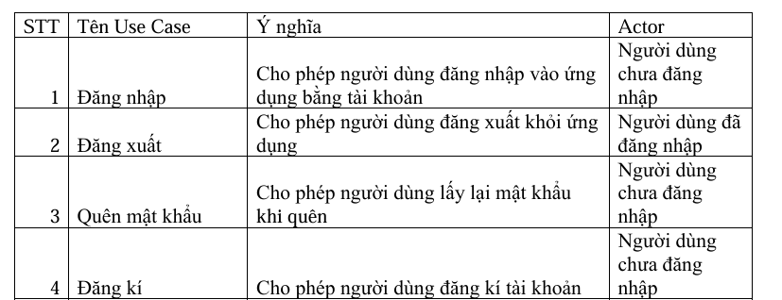
    - 3.1.2. Đặc tả UseCase đăng nhập và đặt lịch
UseCase đăng nhập bắt đầu khi người dùng nhập tài khoản và mật khẩu. MedicalStore xác định vai trò patient, doctor hoặc admin; khi dùng backend thật, API /auth/login trả về thông tin user cùng access token và refresh token. Ứng dụng điều hướng đến landing page tương ứng. Nếu người dùng mở sai khu vực, _RoleGate chuyển về trang đúng quyền hoặc yêu cầu đăng nhập.
UseCase đặt lịch bắt đầu khi bệnh nhân chọn bác sĩ, chuyên khoa, thời gian và lý do khám. Client gửi yêu cầu đến /appointments; backend kiểm tra token và quyền patient, tạo lịch hẹn rồi trả trạng thái. Ứng dụng hiển thị trang xác nhận và cho phép xem lịch hẹn hoặc hủy theo nghiệp vụ được hỗ trợ.
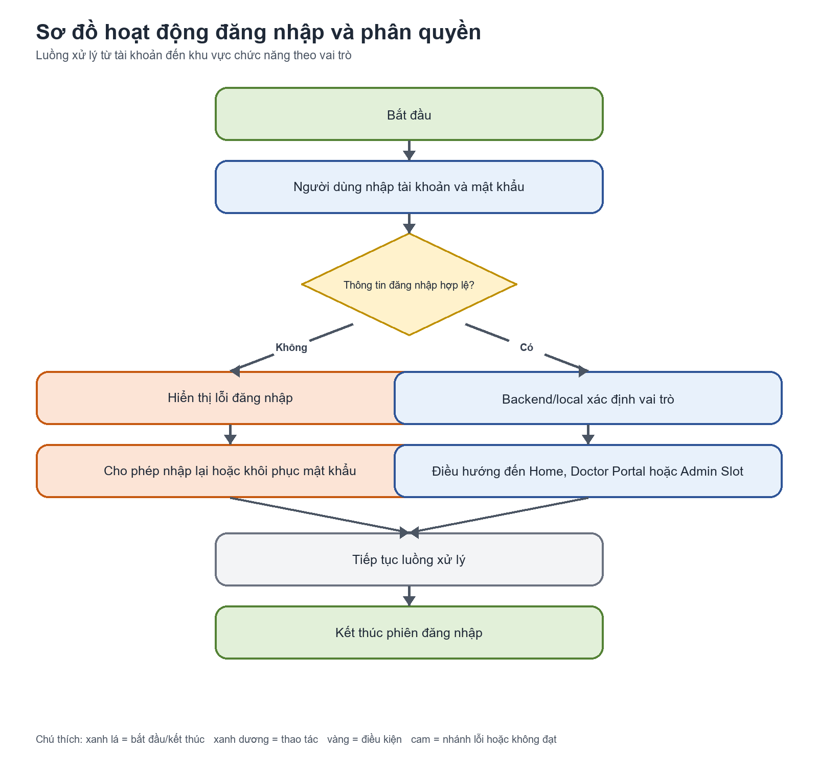
Hình 3.1. Sơ đồ hoạt động đăng nhập và phân quyền
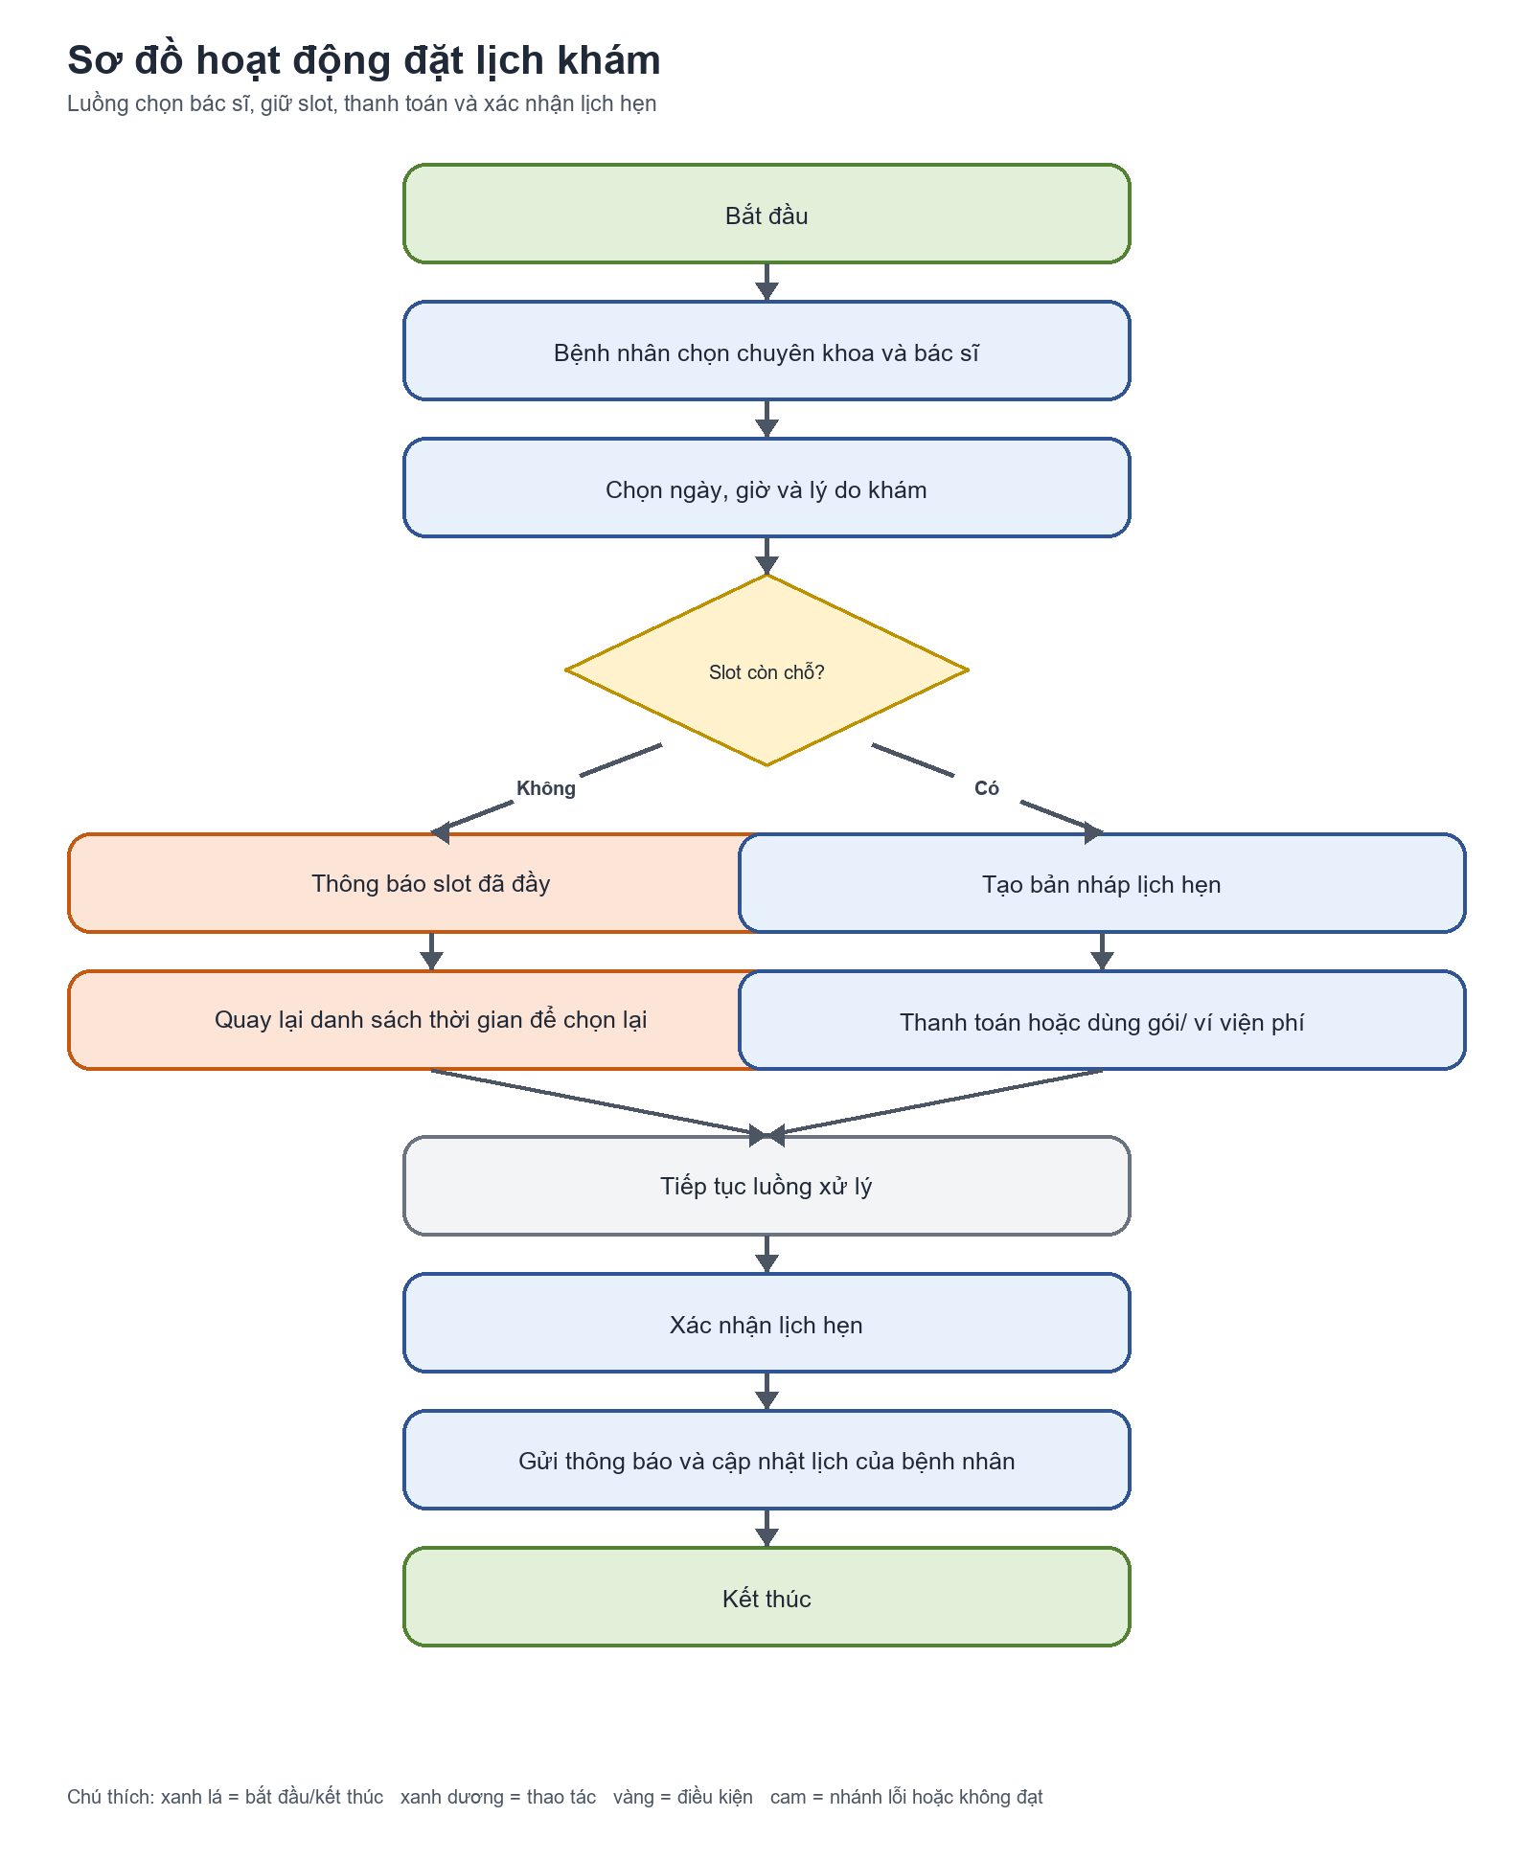
Hình 3.2. Sơ đồ hoạt động đặt lịch khám

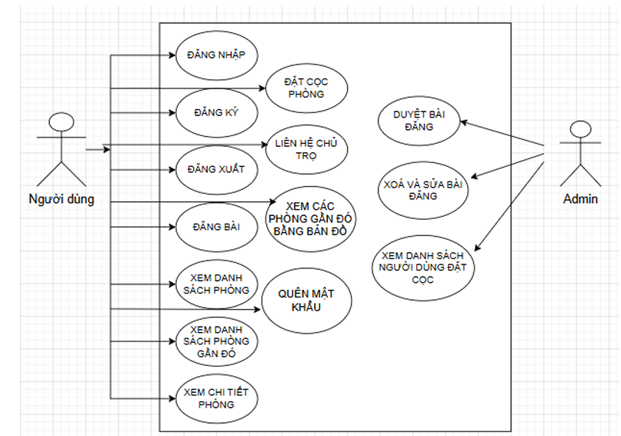
    - 3.1.3. Luồng tuần tự theo dõi hàng đợi
Bệnh nhân gọi GET /queue để nhận số hiện tại, số của mình, phòng khám và thời gian chờ. Bác sĩ hoặc admin gọi POST /queue/call-next để tăng số. Backend phát sự kiện qua GET /queue/events; màn hình Live Queue cập nhật trạng thái mà không cần người dùng tải lại thủ công.
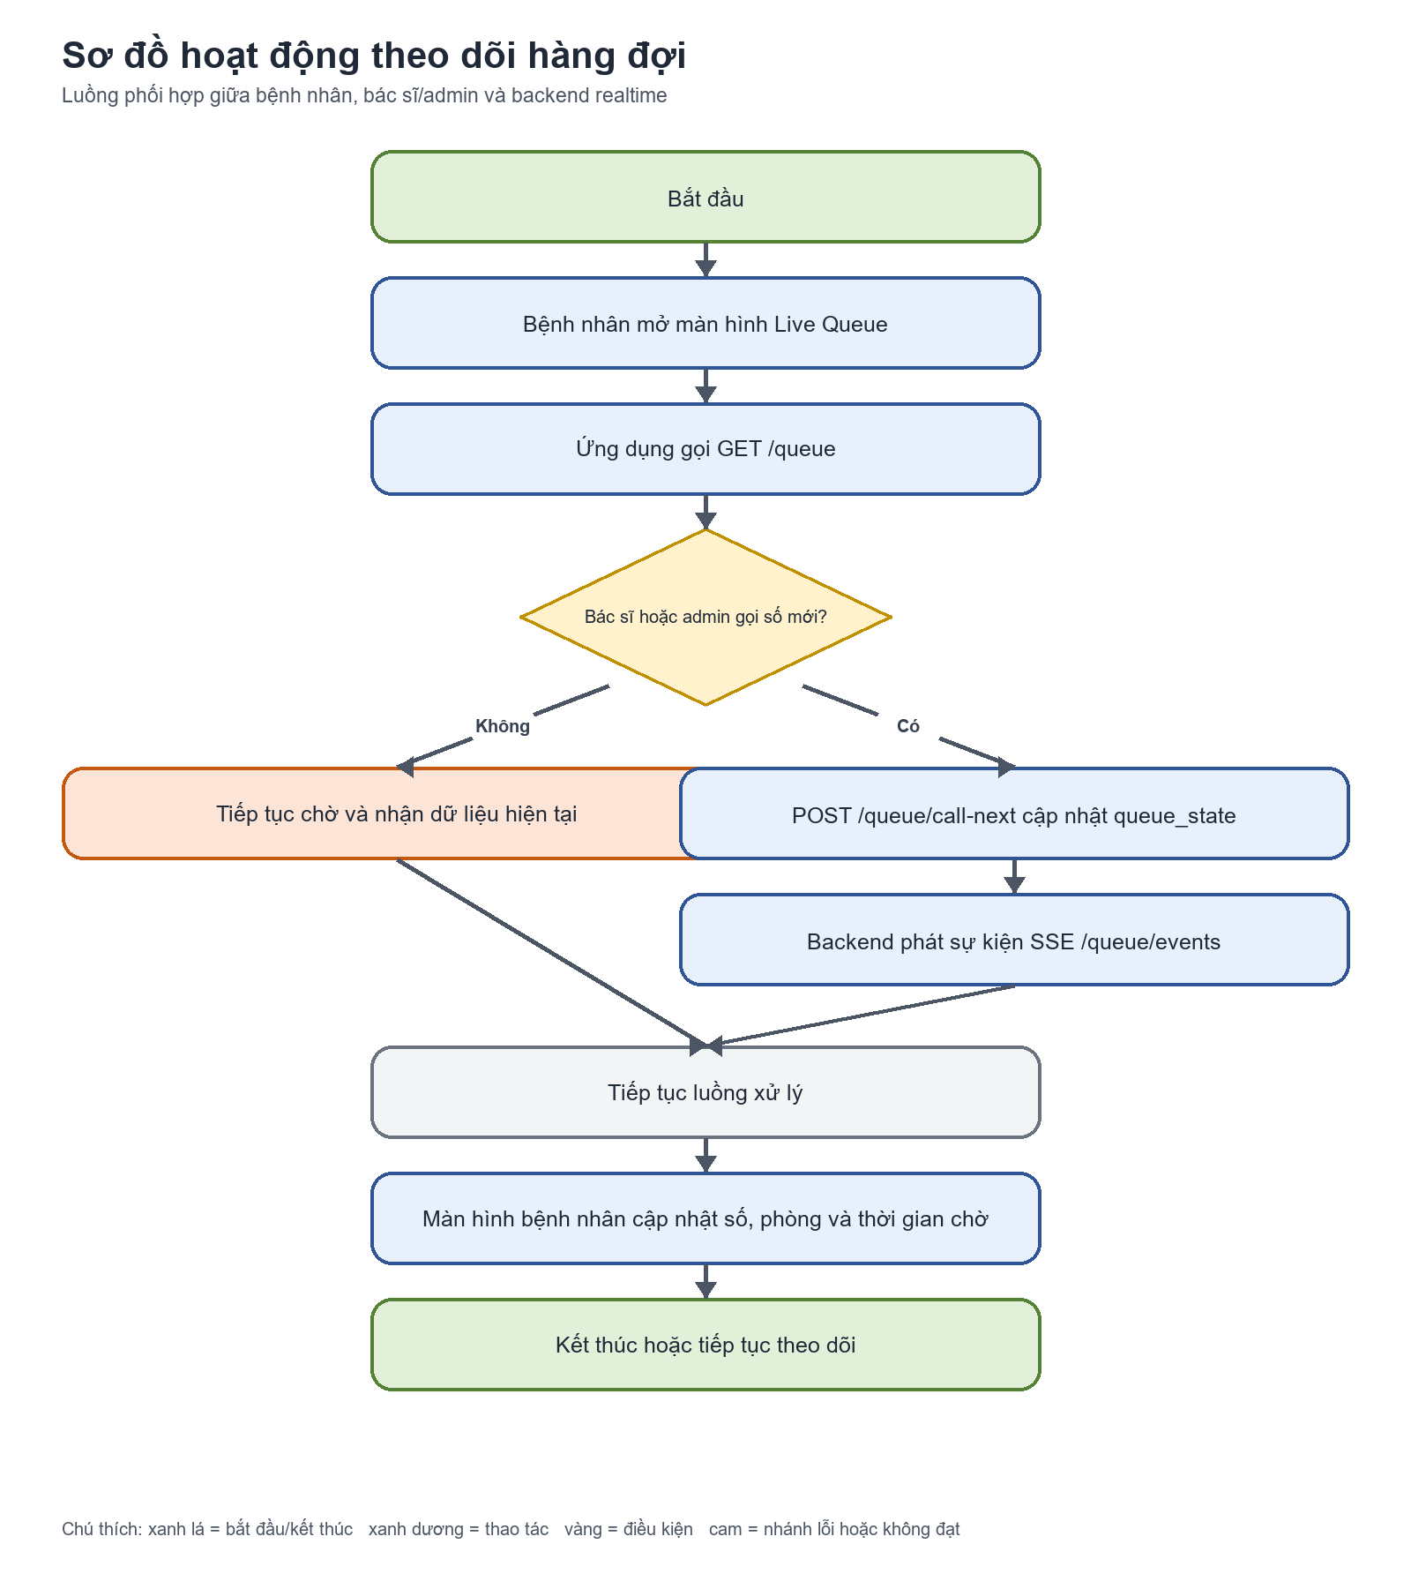
Hình 3.3. Sơ đồ hoạt động theo dõi hàng đợi
UseCase đăng nhập
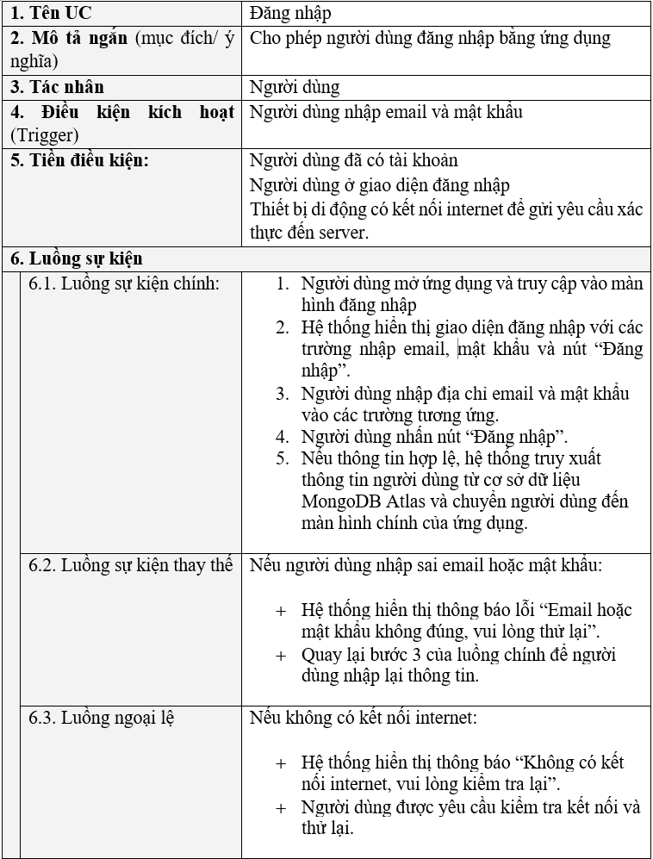
    - 3.1.4. Mô tả xử lý ca khám
Bác sĩ mở Doctor Portal, gọi bệnh nhân, ghi nhận sinh hiệu và thông tin lâm sàng, chọn chẩn đoán ICD-10, chỉ định xét nghiệm, kiểm tra dị ứng và tương tác thuốc, lập đơn, ký số EMR rồi gửi dặn dò tái khám. MedicalStore cập nhật thông báo và đồng bộ dữ liệu để bệnh nhân có thể xem kết quả trong các màn hình tương ứng.
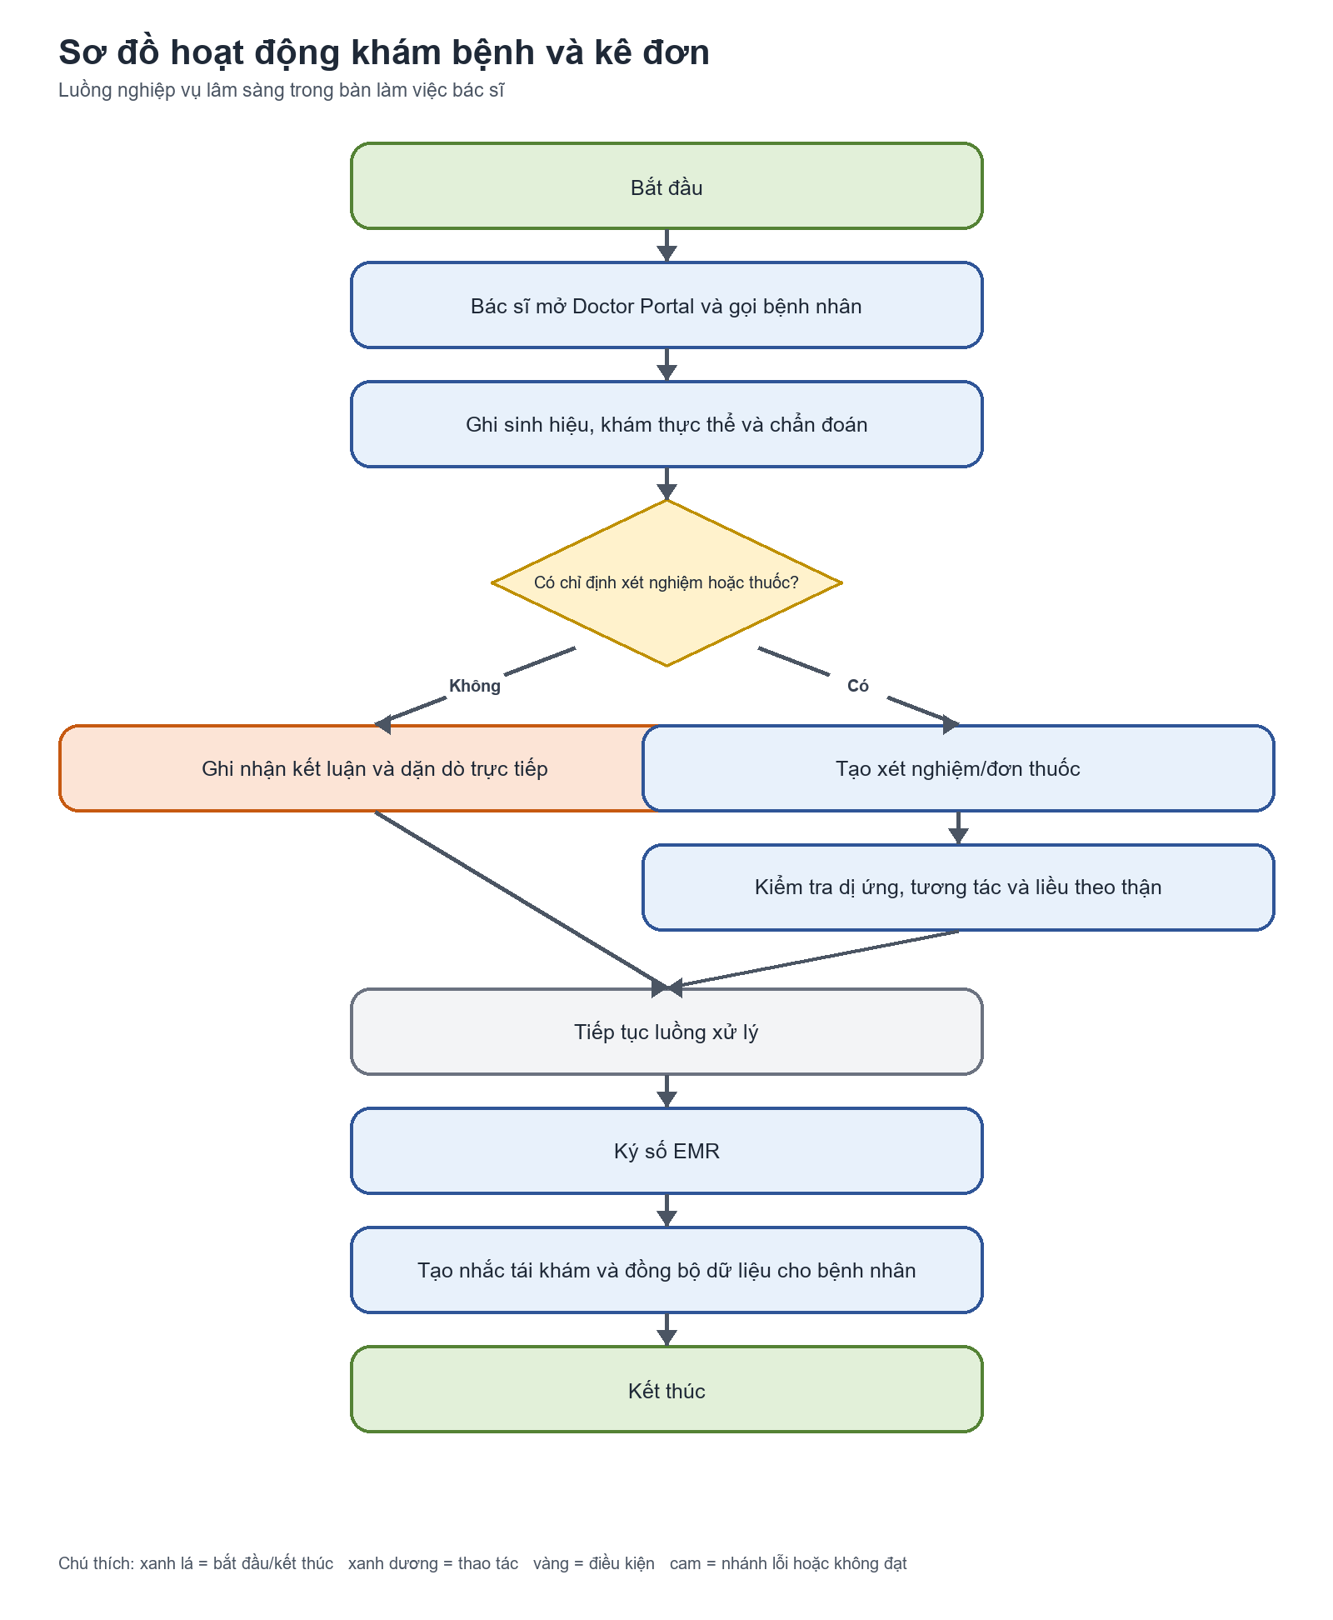
Hình 3.4. Sơ đồ hoạt động khám bệnh và kê đơn
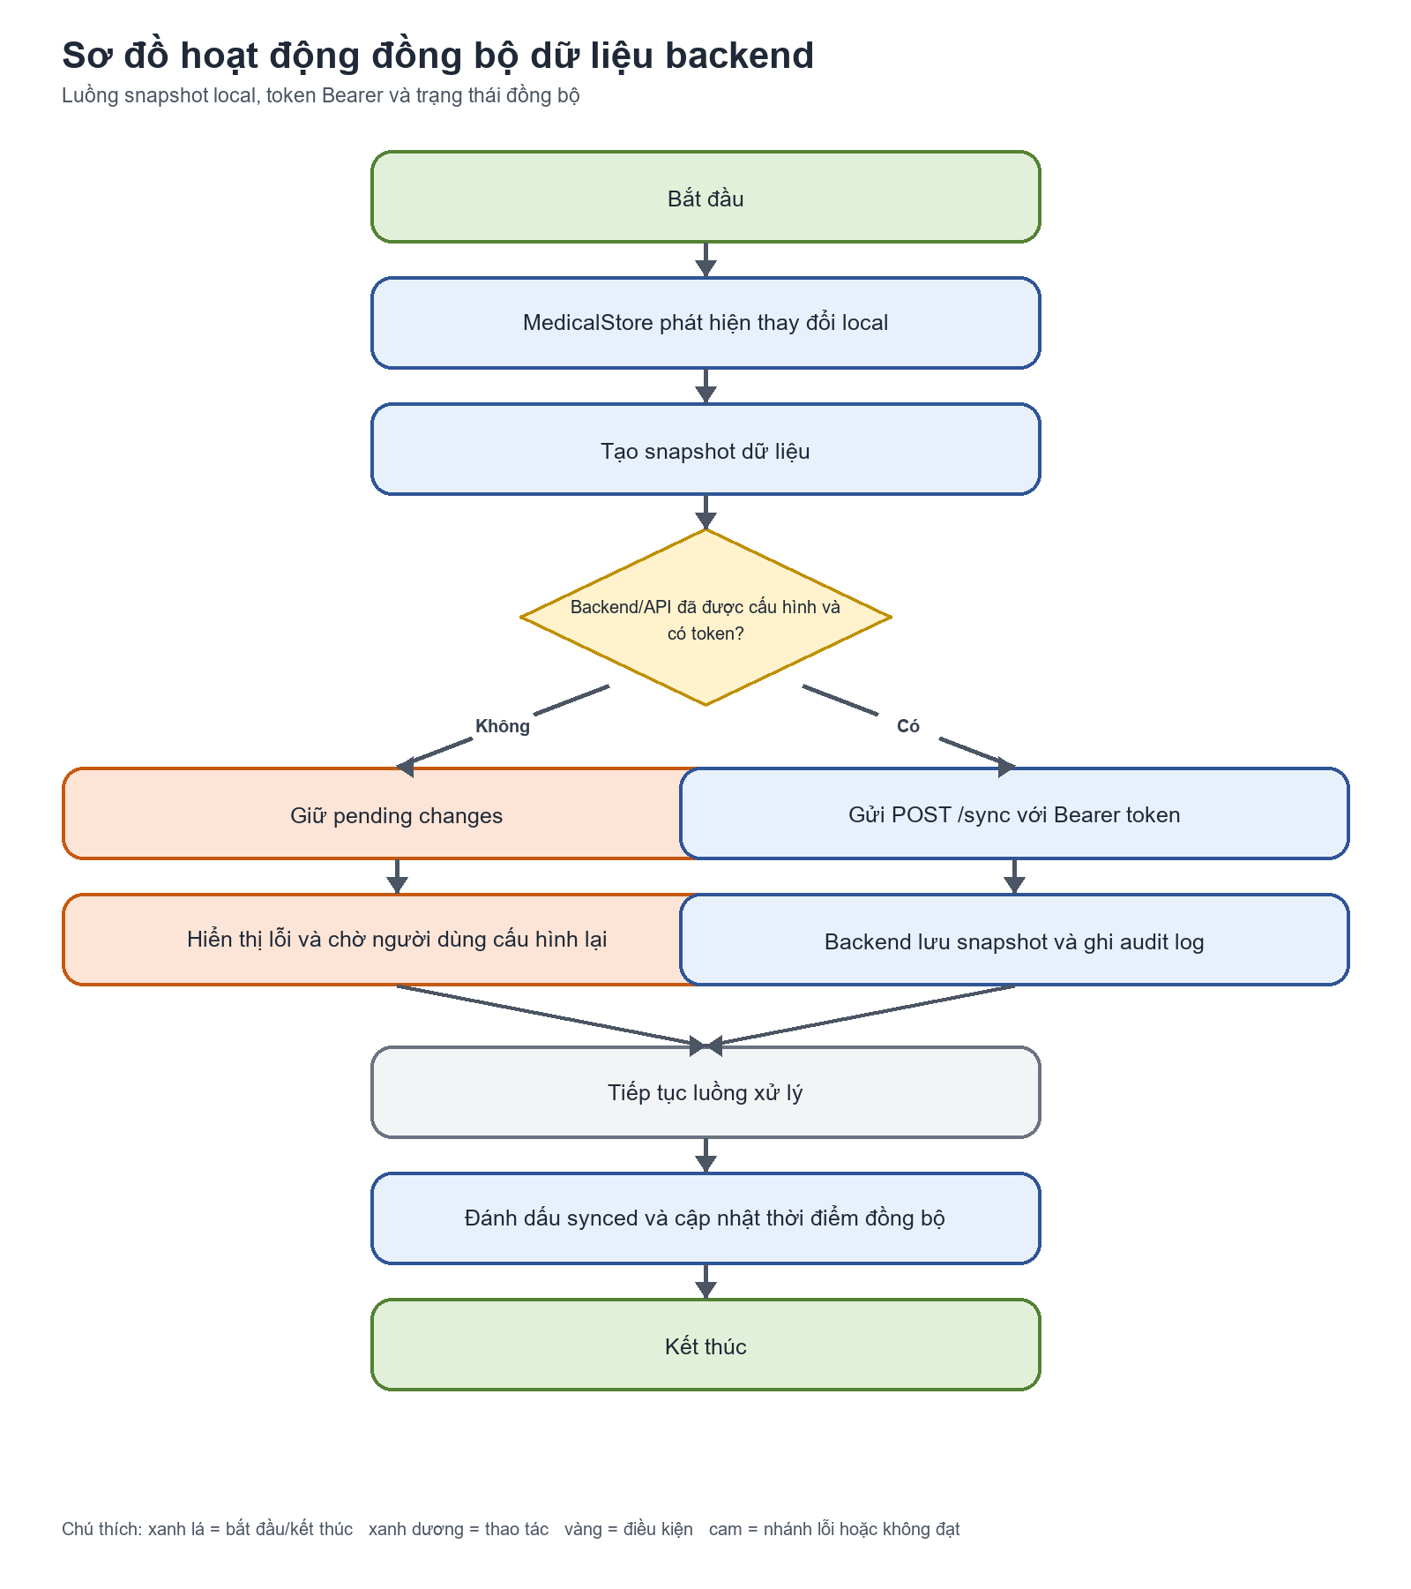
Hình 3.5. Sơ đồ hoạt động đồng bộ dữ liệu backend
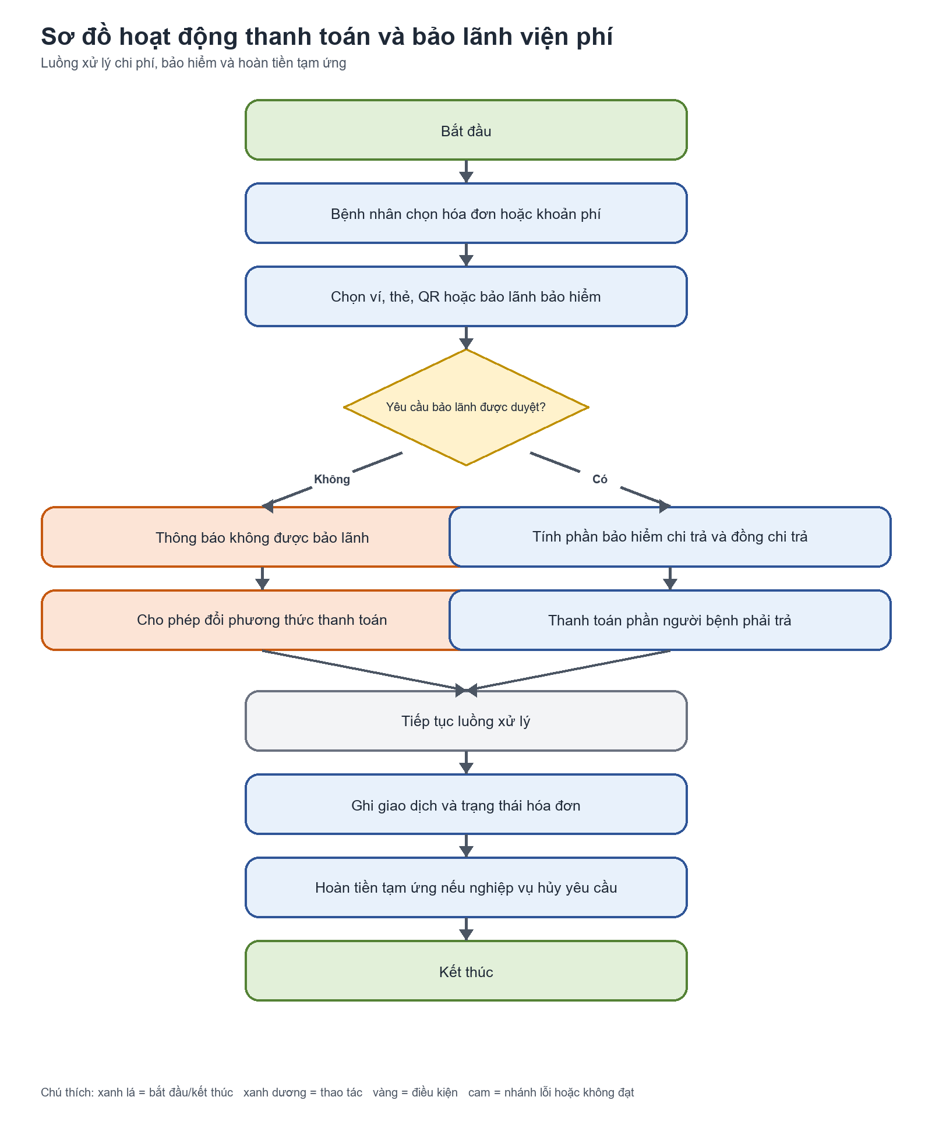
Hình 3.6. Sơ đồ hoạt động thanh toán và bảo lãnh viện phí
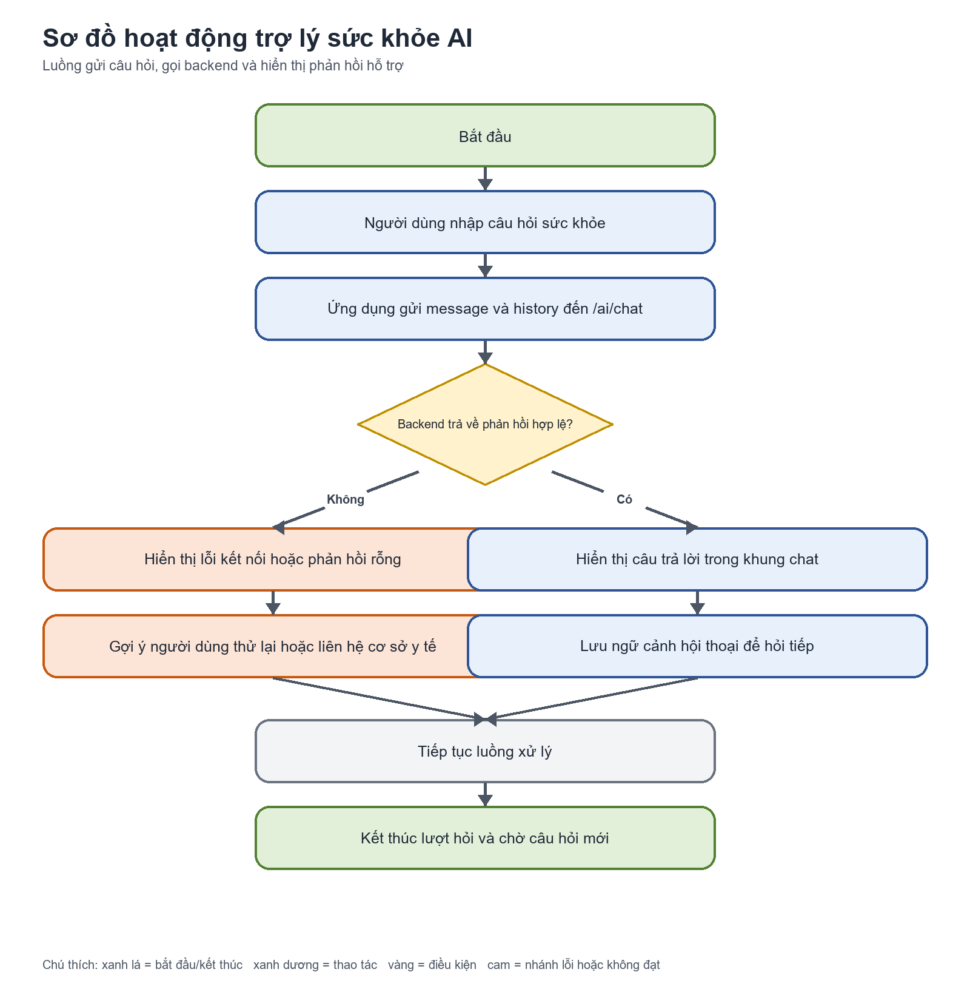
Hình 3.7. Sơ đồ hoạt động trợ lý sức khỏe AI
Chức năng “đăng nhập”
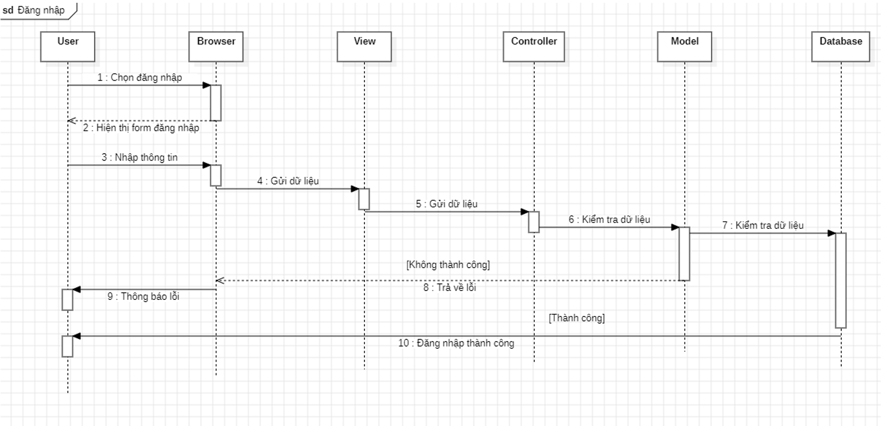
  - 3.2. Kiến trúc hệ thống
Bảng 3.2. Kiến trúc logic của hệ thống
Thành phần | Trách nhiệm | Giao tiếp
Flutter client | Pages, widgets, routes, state và trải nghiệm mobile. | Gọi repository/API hoặc dùng store local.
MedicalStore | Dữ liệu nghiệp vụ, luồng bệnh nhân/bác sĩ/admin và dữ liệu mẫu. | Notifier/scope trong cây widget.
Backend Dart | Auth, appointments, prescriptions, records, queue, sync, audit. | HTTP JSON, Bearer token và SSE.
SQLite | Lưu local trên app và server-side database. | sqflite hoặc SQLite backend.
Kiến trúc của project tách rõ ứng dụng Flutter và backend. Ứng dụng có thể chạy với dữ liệu mẫu trong MedicalStore; AppConfig hỗ trợ truyền MEDCARE_API_BASE_URL và MEDCARE_API_BEARER_TOKEN bằng dart-define khi kết nối môi trường thật. Backend chịu trách nhiệm xác thực, RBAC, lưu dữ liệu và phát sự kiện hàng đợi.

  - 3.3. Thiết kế cơ sở dữ liệu
Mô hình dữ liệu tập trung vào danh tính người dùng, lịch hẹn, hồ sơ lâm sàng, đơn thuốc, hàng đợi, snapshot đồng bộ và nhật ký audit. Ứng dụng local giữ dữ liệu để mô phỏng trải nghiệm nhanh; backend lưu dữ liệu dùng chung và áp dụng kiểm tra quyền ở server.
    - 3.3.1. Các bảng tài khoản và phiên
Bảng 3.3. Nhóm bảng tài khoản và kiểm toán
Bảng | Dữ liệu chính | Mục đích
users | id, vai trò, thông tin định danh và hồ sơ bệnh nhân | Xác định actor và dữ liệu liên quan.
refresh_tokens | hash token, thời hạn, trạng thái thu hồi | Duy trì phiên và hỗ trợ refresh an toàn hơn access token dài hạn.
audit_logs | người thực hiện, hành động, thời điểm và metadata | Theo dõi đăng nhập và nghiệp vụ nhạy cảm.

    - 3.3.2. Các bảng nghiệp vụ
Bảng 3.4. Nhóm bảng nghiệp vụ
Bảng | Dữ liệu chính | Liên hệ nghiệp vụ
appointments | Bệnh nhân, bác sĩ, thời gian, trạng thái, số phiếu | Đặt lịch và theo dõi lịch hẹn.
prescriptions | Chẩn đoán và danh sách thuốc dạng JSON | Đơn thuốc điện tử và nhắc uống thuốc.
medical_records | Chẩn đoán, ghi chú, xét nghiệm và dữ liệu lâm sàng | Hồ sơ bệnh án EMR.
queue_state | Số hiện tại, phòng khám và trạng thái | Hàng đợi realtime.
sync_snapshots | Snapshot dữ liệu từ app | Đồng bộ qua endpoint /sync.
  - 3.4. Thiết kế API và đồng bộ
Các endpoint được tách theo nhóm xác thực, lịch hẹn, hồ sơ, đơn thuốc, hàng đợi, đồng bộ và audit. Request nghiệp vụ yêu cầu Bearer token; backend quyết định quyền dựa trên vai trò thay vì chỉ tin vào route ở client. Endpoint /sync nhận snapshot từ ứng dụng và ghi audit log; /queue/events cung cấp sự kiện realtime cho màn hình hàng đợi.
Bảng 3.5. API chính của backend MedCare
Endpoint | Phương thức | Mục đích
/health | GET | Kiểm tra trạng thái backend.
/auth/login, /auth/refresh, /auth/logout | POST | Đăng nhập, xoay vòng hoặc thu hồi phiên.
/appointments | GET, POST, PATCH | Xem, tạo và cập nhật lịch hẹn theo vai trò.
/prescriptions, /records | GET, POST | Xem và tạo đơn thuốc/hồ sơ bệnh án.
/queue, /queue/call-next, /queue/events | GET, POST | Theo dõi và cập nhật hàng đợi realtime.
/sync, /audit | POST, GET | Đồng bộ snapshot và xem audit log.

- CHƯƠNG 4. GIAO DIỆN ỨNG DỤNG

  - 4.1. Giao diện và chức năng người bệnh
Bảng 4.1. Nhóm chức năng giao diện người bệnh
Cụm giao diện | Màn hình/route tiêu biểu | Giá trị sử dụng
Khám và lịch hẹn | DoctorsPage, DoctorDetailPage, AppointmentPage, ConfirmAppointmentPage, MyAppointmentsPage | Tìm bác sĩ, chọn slot, xác nhận và quản lý lịch.
Hồ sơ y tế | PatientProfilePage, PatientRecordsPage, EPrescriptionPage, LabResultsPage | Xem lịch sử, đơn thuốc, xét nghiệm và chẩn đoán.
Theo dõi sức khỏe | VitalsTrackerPage, MedicationTrackerPage, VaccinationPage, MentalHealthPage | Theo dõi chỉ số, lịch uống thuốc, tiêm chủng và sức khỏe tinh thần.
Tiện ích bệnh viện | LiveQueuePage, HospitalMapPage, DigitalCardPage, EmergencySosPage | Biết số đang gọi, tìm đường, xuất trình thẻ và xử lý tình huống khẩn cấp.
Dịch vụ mở rộng | TelemedicinePage, InsuranceGuaranteePage, PaymentPage, HealthPackagesPage | Khám từ xa, bảo lãnh, thanh toán và đăng ký gói khám.
Nhóm giao diện người bệnh được tổ chức quanh trang chủ, tìm bác sĩ, đặt lịch, lịch hẹn, hồ sơ, đơn thuốc và các tiện ích chăm sóc sức khỏe. AppRoutes tập trung tên route để việc điều hướng giữa các màn hình rõ ràng và hạn chế chuỗi literal rải rác trong mã nguồn.
    - 4.1.1. Chi tiết chức năng theo phân hệ
Bảng dưới đây mô tả mục đích, luồng xử lý chính, màn hình liên quan và giới hạn quyền của từng nhóm chức năng. Các tên màn hình được đối chiếu với các page, route, store và API có trong project.
Bảng 4.3. Chi tiết chức năng của hệ thống MedCare
Chức năng | Luồng xử lý chính | Màn hình hoặc thành phần liên quan | Quyền
Đăng nhập và phân quyền | Nhập tài khoản/mật khẩu; xác định patient, doctor hoặc admin; điều hướng đến khu vực tương ứng; chặn route sai quyền. | LoginPage, MedicalStore, _RoleGate, /auth/login | Cả ba vai trò
Đăng ký, OTP và quên mật khẩu | Người dùng tạo tài khoản hoặc khôi phục quyền truy cập qua các bước đăng ký, OTP và đặt lại mật khẩu. | RegisterPage, OtpPage, ForgotPasswordPage | Người dùng chưa đăng nhập
Trang chủ bệnh nhân | Tổng hợp hồ sơ đang dùng, lịch hẹn, lộ trình khám, nhắc tái khám, bác sĩ nổi bật và tiện ích nhanh. | HomePage, ClinicalPathwayPage | Bệnh nhân
Tìm bác sĩ và chuyên khoa | Tìm theo tên, chuyên khoa; xem đánh giá, giá khám và lịch làm việc; mở chi tiết bác sĩ. | SearchPage, DoctorsPage, DoctorDetailPage, SpecialtyPage | Bệnh nhân
Đặt lịch khám | Chọn bác sĩ, chuyên khoa, ngày/giờ và lý do khám; xác nhận; tạo lịch hẹn qua store hoặc /appointments. | AppointmentPage, ConfirmAppointmentPage, BookingSuccessPage | Bệnh nhân
Quản lý lịch hẹn | Xem lịch sắp tới, chi tiết lịch, lịch sử khám, hủy lịch theo trạng thái và đánh giá bác sĩ sau khám. | MyAppointmentsPage, AppointmentDetailPage, CancelAppointmentPage, DoctorRatingPage | Bệnh nhân
Hàng đợi trực tiếp | Hiển thị số hiện tại, số của bệnh nhân, phòng khám và thời gian chờ; cập nhật khi bác sĩ gọi số mới. | LiveQueuePage, queue state, /queue/events | Bệnh nhân; bác sĩ/admin cập nhật
Hồ sơ gia đình và BHYT | Thêm thành viên, chọn hồ sơ đang dùng, lưu quan hệ, bệnh nền, dị ứng, nhóm máu và thông tin bảo hiểm. | FamilyProfilesPage, PatientProfilePage | Bệnh nhân
Hồ sơ bệnh án EMR | Xem lịch sử khám, chẩn đoán ICD-10, triệu chứng, khám thực thể, xét nghiệm và chữ ký số. | PatientRecordsPage, /records, medical_records | Bệnh nhân xem; bác sĩ/admin tạo
Đơn thuốc điện tử | Xem thuốc, liều lượng, thời điểm uống, hướng dẫn, cảnh báo dị ứng và trạng thái đơn. | EPrescriptionPage, PrescriptionDetailPage, /prescriptions | Bệnh nhân xem; bác sĩ/admin tạo
Nhắc uống thuốc | Tạo lịch uống thuốc, đánh dấu đã dùng và tính tỷ lệ tuân thủ điều trị. | MedicationTrackerPage, MedicalStore.medicineSchedule | Bệnh nhân
Xét nghiệm và giải thích chỉ số | Xem kết quả; lọc theo nhóm; phân loại bình thường/chú ý/vượt ngưỡng; hiển thị diễn giải hỗ trợ. | LabResultsPage, LabResultDetailPage, LabExplainerPage | Bệnh nhân; bác sĩ cập nhật
Theo dõi sinh hiệu | Ghi nhận huyết áp, nhịp tim, SpO2, nhiệt độ, cân nặng và đường huyết; tính BMI và cảnh báo. | VitalsTrackerPage, Vitals model/store | Bệnh nhân; bác sĩ cập nhật
Khám từ xa | Tạo phiên tư vấn, mô phỏng video/chat, kết thúc phiên và chuyển kết quả sang đơn thuốc hoặc dặn dò. | TelemedicinePage, TelemedicineSession | Bệnh nhân và bác sĩ
Thanh toán viện phí | Theo dõi ví viện phí, hóa đơn, tiền tạm ứng, thanh toán và hoàn tiền khi hủy theo nghiệp vụ. | PaymentPage, wallet/transaction store | Bệnh nhân
Bảo lãnh viện phí | Chọn hãng bảo hiểm, chọn khoản phí, tính phần được chi trả và phần đồng chi trả; lưu lịch sử yêu cầu. | InsuranceGuaranteePage, insurance data | Bệnh nhân
Tiêm chủng và gói khám | Xem lịch sử tiêm, mũi nhắc lại, hộ chiếu vaccine; xem quyền lợi, giá và đối tượng của gói khám. | VaccinationPage, HealthPackagesPage | Bệnh nhân
Bản đồ, thẻ số và SOS | Xem lộ trình nội viện, xuất trình mã bệnh nhân/QR và gọi thông tin khẩn cấp nhanh. | HospitalMapPage, DigitalCardPage, EmergencySosPage | Bệnh nhân
Sức khỏe tinh thần và tin tức | Thực hiện Box Breathing, PHQ-9; đọc bài viết sức khỏe có nguồn, tác giả và ngày đọc. | MentalHealthPage, HealthNewsPage | Bệnh nhân
Bàn làm việc bác sĩ | Gọi số, xem thông tin bệnh nhân, ghi sinh hiệu, chẩn đoán, xét nghiệm, kê đơn, kiểm tra dị ứng/tương tác, ký EMR và dặn dò. | DoctorPortalPage, doctor workflows, /queue/call-next | Bác sĩ
Quản trị khung giờ | Tạo/điều chỉnh slot, kiểm tra capacity, theo dõi lịch và hỗ trợ điều phối vận hành. | AdminSlotPage, slot data/store | Quản trị viên
Chẩn đoán hệ thống và cài đặt | Kiểm tra SQLite, đồng bộ backend, cache, offline mode; đổi theme, ngôn ngữ, chữ lớn, tương phản và khóa app. | DiagnosticsPage, SettingsPage, AppSettingsStore | Người dùng theo quyền
Đồng bộ và audit | Gửi snapshot có Bearer token lên /sync; backend lưu dữ liệu và ghi audit log cho các hành động nhạy cảm. | MedicalApiClient, /sync, /audit, audit_logs | App; admin xem audit
    - 4.1.2. Luồng sử dụng tiêu biểu của bệnh nhân
Một phiên sử dụng điển hình bắt đầu từ đăng nhập, chọn hồ sơ đang dùng và tìm bác sĩ. Người bệnh chọn slot, xác nhận lịch, theo dõi trạng thái hàng đợi khi đến viện, sau đó xem hồ sơ bệnh án, đơn thuốc và hướng dẫn tái khám. Nếu cần, người bệnh có thể tiếp tục theo dõi sinh hiệu, lịch uống thuốc, thanh toán hoặc yêu cầu bảo lãnh viện phí trong cùng ứng dụng.

  - 4.2. Giao diện bác sĩ và quản trị viên
Bảng 4.2. Giao diện theo vai trò
Vai trò | Màn hình | Thao tác chính
Bác sĩ | DoctorPortalPage | Gọi số tiếp theo, cập nhật sinh hiệu, hồ sơ, xét nghiệm, đơn thuốc và ký số EMR.
Quản trị viên | AdminSlotPage | Quản lý slot, theo dõi vận hành và hỗ trợ điều phối.
Cả hệ thống | DiagnosticsPage, SettingsPage | Kiểm tra trạng thái local/backend, cache, bảo mật, theme và accessibility.
DoctorPortalPage là bàn làm việc cho bác sĩ, hỗ trợ gọi số, ghi hồ sơ, kê đơn và dặn dò. AdminSlotPage dành cho quản trị viên quản lý khung giờ khám và điều phối. Các route này được bọc bởi _doctorPage hoặc _adminPage; nếu vai trò hiện tại không phù hợp, người dùng được chuyển về khu vực đúng quyền.
4.3. Responsive, accessibility và cài đặt ứng dụng
Ứng dụng có MediaQuery textScaler để hỗ trợ chữ lớn, chế độ tương phản cao, theme sáng/tối, ngôn ngữ Việt/Anh, khóa app bằng PIN và mô phỏng offline mode. Bộ kiểm thử có responsive overflow test để phát hiện nội dung tràn ở kích thước điện thoại hẹp. Đây là các yếu tố quan trọng đối với ứng dụng y tế vì người dùng có thể có độ tuổi, thị lực và điều kiện sử dụng khác nhau.
Trong bản hiện tại, giao diện dùng dữ liệu mẫu và các luồng mô phỏng để phục vụ trình diễn. Khi đưa vào sử dụng thật, cần bổ sung trạng thái loading/error thực tế, xác thực API trực tiếp trên app, thông báo đẩy, lưu token trong secure storage và kiểm thử E2E trên thiết bị thật.

KẾT LUẬN
MedCare đã hình thành một prototype ứng dụng bệnh viện đa nền tảng có phạm vi nghiệp vụ rộng. Project thể hiện được luồng người bệnh từ đăng nhập, tìm bác sĩ, đặt lịch, theo dõi hàng đợi đến xem hồ sơ, đơn thuốc, xét nghiệm, thanh toán và các tiện ích chăm sóc sức khỏe. Đồng thời, hệ thống có bàn làm việc bác sĩ, quản trị slot và backend API riêng để mô phỏng hoạt động hai chiều của bệnh viện.
1. Kết quả đạt được
Ứng dụng có cấu trúc Flutter rõ ràng, route tập trung, state dùng chung, theme sáng/tối, thiết lập accessibility, nhiều màn hình nghiệp vụ, backend Dart/SQLite, JWT, refresh token, RBAC, audit log và SSE cho hàng đợi. Project cũng có các nhóm test cho store, widget, routing, responsive và backend.

2. Hướng phát triển của đề tài
Các hướng ưu tiên gồm nối đăng nhập Flutter trực tiếp với backend, lưu token an toàn, mã hóa SQLite bằng SQLCipher hoặc giải pháp tương đương, chuyển database production sang PostgreSQL/MySQL khi cần mở rộng, triển khai HTTPS và CI/CD, bổ sung monitoring/backup, chạy E2E trên thiết bị thật, chuẩn hóa dữ liệu theo HL7 FHIR và xây dựng chính sách bảo mật y tế phù hợp.
- PHỤ LỤC A. DANH MỤC TOÀN BỘ MÀN HÌNH VÀ ROUTE
Danh mục dưới đây được tổng hợp từ app_routes.dart và phần đăng ký route trong main.dart. Những route có role gate chỉ mở được khi người dùng đã đăng nhập đúng vai trò; những route không bọc role gate là màn hình công khai hoặc tiện ích dùng chung.
Bảng A.1. Toàn bộ route và màn hình trong ứng dụng
Route | Màn hình/Widget | Vai trò hoặc mục đích
/ | HomePage | Bệnh nhân
/appointments | AppointmentPage | Bệnh nhân đặt lịch
/doctors | DoctorsPage | Tìm danh sách bác sĩ
/doctor-detail | DoctorDetailPage | Chi tiết bác sĩ
/records | PatientRecordsPage | Hồ sơ bệnh án
/prescription | EPrescriptionPage | Đơn thuốc điện tử
/payment | PaymentPage | Thanh toán viện phí
/specialty | SpecialtyPage | Thông tin chuyên khoa
/splash | SplashPage | Khởi động ứng dụng
/login | LoginPage | Đăng nhập
/register | RegisterPage | Đăng ký tài khoản
/forgot-password | ForgotPasswordPage | Quên mật khẩu
/otp | OtpPage | Xác thực OTP
/search | SearchPage | Tìm kiếm
/specialties | SpecialtyListPage | Danh sách chuyên khoa
/specialty-detail | SpecialtyDetailPage | Chi tiết chuyên khoa
/confirm-appointment | ConfirmAppointmentPage | Xác nhận lịch hẹn
/booking-success | BookingSuccessPage | Đặt lịch thành công
/my-appointments | MyAppointmentsPage | Lịch hẹn của tôi
/appointment-detail | AppointmentDetailPage | Chi tiết lịch hẹn
/cancel-appointment | CancelAppointmentPage | Hủy lịch hẹn
/visit-history | VisitHistoryPage | Lịch sử khám
/doctor-rating | DoctorRatingPage | Đánh giá bác sĩ
/profile | PatientProfilePage | Hồ sơ cá nhân
/lab-results | LabResultsPage | Danh sách xét nghiệm
/lab-detail | LabResultDetailPage | Chi tiết xét nghiệm
/prescription-detail | PrescriptionDetailPage | Chi tiết đơn thuốc
/notifications | NotificationsPage | Thông báo
/settings | SettingsPage | Cài đặt ứng dụng
/diagnostics | DiagnosticsPage | Chẩn đoán hệ thống
/ai-assistant | AiHealthAssistantPage | Trợ lý sức khỏe AI
/medication-tracker | MedicationTrackerPage | Theo dõi uống thuốc
/vitals-tracker | VitalsTrackerPage | Theo dõi sinh hiệu
/live-queue | LiveQueuePage | Hàng đợi realtime
/vaccination | VaccinationPage | Sổ tiêm chủng
/health-packages | HealthPackagesPage | Gói khám sức khỏe
/hospital-map | HospitalMapPage | Bản đồ bệnh viện
/digital-card | DigitalCardPage | Thẻ y tế điện tử
/emergency-sos | EmergencySosPage | SOS cấp cứu
/mental-health | MentalHealthPage | Sức khỏe tinh thần
/health-news | HealthNewsPage | Tin tức sức khỏe
/admin-slots | AdminSlotPage | Admin quản trị slot
/family-profiles | FamilyProfilesPage | Hồ sơ gia đình
/telemedicine | TelemedicinePage | Khám từ xa
/lab-explainer | LabExplainerPage | Diễn giải xét nghiệm
/insurance-guarantee | InsuranceGuaranteePage | Bảo lãnh viện phí
/doctor-portal | DoctorPortalPage | Bàn làm việc bác sĩ
/clinical-pathway | ClinicalPathwayPage | Lộ trình khám 6 bước
- PHỤ LỤC B. MÔ HÌNH DỮ LIỆU VÀ NGHIỆP VỤ LÂM SÀNG
MedicalStore và medical_models.dart không chỉ lưu dữ liệu tài khoản/lịch hẹn mà còn mô phỏng các đối tượng lâm sàng, tài chính, bảo hiểm, realtime và vận hành bệnh viện.
Bảng B.1. Danh mục model và dữ liệu nghiệp vụ
Model/enum | Nội dung quản lý | Nhóm nghiệp vụ
PatientProfile, DoctorProfile, UserRole | Thông tin người bệnh, bác sĩ và vai trò patient/doctor/admin. | Danh tính và phân quyền
ClinicalPathwayStep, ClinicalStepStatus | Sáu bước lộ trình khám và trạng thái hoàn thành. | Điều hướng quy trình
Appointment, AppointmentDraft, AppointmentStatus | Lịch hẹn, bản nháp và trạng thái chờ thanh toán/đã xác nhận/hoàn tất/hủy. | Đặt lịch
AppNotification | Thông báo gọi số, đơn thuốc, ký EMR, tái khám và trạng thái đã đọc. | Thông báo
MedicalRecord, LabTestItem, LabReportItem | Hồ sơ bệnh án, xét nghiệm, mức rủi ro và phân loại huyết học/sinh hóa. | EMR và xét nghiệm
MedicineItem, MedicineScheduleItem | Thuốc trong đơn và lịch uống thuốc, tỷ lệ tuân thủ. | Điều trị
VitalSignRecord, LabTrendPoint | Sinh hiệu và dữ liệu xu hướng theo thời gian. | Theo dõi sức khỏe
LiveQueueInfo, SlotConfig | Số đang gọi, phòng khám, slot, capacity, booked và remaining. | Hàng đợi và lịch
VaccineRecord, HealthPackage, HealthArticle | Mũi tiêm, gói khám và bài viết sức khỏe. | Dịch vụ bệnh nhân
PaymentTransaction, PaymentMethod, PaymentStatus | Giao dịch, phương thức VietQR/MoMo/ZaloPay/VNPay/thẻ/kiosk và trạng thái. | Tài chính
FamilyMemberProfile, FamilyRelation | Hồ sơ nhiều thành viên và quan hệ bản thân/con/vợ chồng/cha mẹ. | Gia đình và BHYT
TelemedicineSession, TelemedicineStatus | Phiên chờ/kết nối/kết thúc khám từ xa. | Telemedicine
PharmacyOrder, PharmacyOrderStatus | Đơn giao thuốc, tiền thuốc, phí ship và trạng thái đóng gói/giao/đã nhận/hủy. | Nhà thuốc
HospitalKpiData | KPI hoàn tất tư vấn, thời gian chờ và chỉ số vận hành. | Dashboard vận hành
InsurancePolicy, CashlessClaimRequest, CashlessClaimStatus | Chính sách bảo hiểm, yêu cầu bảo lãnh và trạng thái chờ/duyệt/từ chối. | Bảo hiểm
FollowUpReminder, DoctorReview | Nhắc tái khám và đánh giá bác sĩ/NPS. | Chăm sóc sau khám
SecurityAuditLog, SecuritySeverity, ActiveSessionInfo | Nhật ký bảo mật, mức độ cảnh báo và phiên đang hoạt động. | An toàn hệ thống
BackendSyncState | Số thay đổi chờ đồng bộ, lỗi đồng bộ và thời điểm đồng bộ gần nhất. | Đồng bộ
AppointmentPassPackage, HospitalWalletTransaction | Gói thời gian khám, ví viện phí và giao dịch nạp tiền/tạm ứng/hoàn tiền. | Gói và ví
  - B.1. Các nghiệp vụ lâm sàng của bác sĩ
Doctor Portal và MedicalStore mô phỏng chuỗi thao tác lâm sàng từ tiếp nhận đến ký số hồ sơ. Các thao tác dưới đây được thể hiện trực tiếp qua các method doctor... và được kiểm tra trong advanced_system_test.dart.
Bảng B.2. Nghiệp vụ lâm sàng được mô phỏng
Nghiệp vụ | Xử lý trong ứng dụng | Kết quả
Gọi bệnh nhân và cập nhật hàng đợi | Gọi số hiện tại hoặc gọi trực tuyến; cập nhật phòng khám và phát thông báo. | Hàng đợi và thông báo mới
Ghi sinh hiệu và khám thực thể | Lưu huyết áp, mạch, SpO2, nhiệt độ, cân nặng và ghi chú khám. | VitalSignRecord và EMR
Triage và phân phòng | Cập nhật mức nguy cơ, xác thực sinh trắc học và chỉ định phòng. | Triage risk, room, audit
Chẩn đoán ICD-10 | Chọn mã và tên chẩn đoán, thêm chẩn đoán phân biệt và bệnh kèm. | MedicalRecord
Đánh giá điểm lâm sàng | Tính điểm nguy cơ/đánh giá lâm sàng theo dữ liệu ca khám. | Clinical score
Tóm tắt diễn tiến | Ghi tóm tắt quá trình bệnh và kết luận tư vấn. | Clinical summary
Chỉ định xét nghiệm | Đặt CBC, sinh hóa máu, X-quang ngực, siêu âm bụng, ECG và siêu âm tim. | LabTestItem/LabReportItem
Cập nhật kết quả hình ảnh | Đẩy kết quả hoặc ghi nhận ảnh/chẩn đoán hình ảnh liên quan. | Imaging result
Kê đơn và kiểm tra an toàn thuốc | Chọn thuốc, liều, số ngày; kiểm tra tương tác và dị ứng trước khi phát hành. | MedicineItem và cảnh báo
Tính liều theo thận | Tính liều dựa trên cân nặng và eGFR. | Renal dose guidance
Lập lịch uống thuốc | Sinh lịch tự động theo thuốc và thời điểm dùng. | MedicineScheduleItem
Gửi cổng đơn thuốc quốc gia | Tạo mã đơn và mô phỏng gửi đơn lên cổng liên quan. | Prescription portal code
Ký số EMR | Tạo token chữ ký EMR-SHA256, khóa dữ liệu sau khi ký và ghi audit. | MedicalRecord và audit
Dặn dò và tái khám | Gửi lời dặn, đặt nhắc tái khám và yêu cầu hội chẩn chuyên khoa. | Notification/FollowUpReminder
Nhập viện và tư vấn trực tiếp | Phát hành lệnh nhập viện hoặc gửi tư vấn trực tiếp cho bệnh nhân. | Hospitalization/advice
Đồng bộ hoàn chỉnh ca khám | Thực hiện chuỗi gọi số, ghi nhận dữ liệu, kê đơn, ký EMR và đồng bộ về patient. | Sync snapshot và thông báo
- PHỤ LỤC C. KIỂM THỬ VÀ VẬN HÀNH
Bộ kiểm thử của project bao phủ cả logic state, xác thực, phân quyền, responsive UI, widget và backend HTTP. Các nhóm test sau đây cho thấy phạm vi đã được kiểm chứng trong source code.
Bảng C.1. Ma trận kiểm thử trong project
File kiểm thử | Phạm vi chính | Loại
medical_store_test.dart | Đặt/hủy lịch, điều kiện thanh toán, phát hành EMR và trạng thái nghiệp vụ. | Unit
advanced_system_test.dart | 20 bác sĩ, gói khám, senior mode, ví, doctor workflow, clinical pathway, ký số EMR và 32 chức năng lâm sàng. | Unit/integration state
extended_features_test.dart | Sinh hiệu, tuân thủ thuốc, hàng đợi, vaccine, gói khám, slot capacity, family profile, telemedicine, giao thuốc và KPI. | Unit/widget
app_settings_test.dart | Theme, ngôn ngữ, chữ lớn, tương phản, che dữ liệu, PIN, cache, offline mode và DiagnosticsPage. | Unit/widget
auth_security_test.dart | Hash mật khẩu và khả năng migration legacy hash. | Security unit
patient_registration_test.dart | Tạo tài khoản bệnh nhân local có thể sử dụng lại. | Unit
role_routing_test.dart | Điều hướng đúng theo patient/doctor/admin và chặn sai quyền. | Widget/routing
responsive_overflow_test.dart | Kiểm tra giao diện ở kích thước màn hình hẹp. | Widget/responsive
widget_test.dart | Smoke test giao diện Flutter cơ bản. | Widget
server/test/backend_api_test.dart | JWT, refresh token, RBAC, API backend, queue và news fallback. | Backend integration
  - C.1. Triển khai và hardening
Project đã có docker-compose.yml, Dockerfile backend, Caddy reverse proxy và production_hardening.md. Cấu hình hiện định hướng cho môi trường demo/production-style; trước khi phát hành thật cần thay secret mẫu, bật HTTPS, mã hóa database local, chạy E2E trên thiết bị thật và thiết lập backup/monitoring.
Bảng C.2. Hiện trạng và yêu cầu hardening
Hạng mục | Hiện trạng trong project | Bước cần hoàn thiện
Flutter client | Chạy đa nền tảng; hỗ trợ web/desktop/mobile theo cấu hình Flutter. | Đóng gói release và E2E trên thiết bị thật.
Backend | Dart HttpServer, SQLite, JWT, refresh token, RBAC, audit, SSE. | Triển khai domain thật, secret manager và database production.
Docker/Caddy | Có compose service medcare-api và reverse proxy Caddy 80/443. | Cấu hình domain, certificate, backup và log rotation.
Dữ liệu local | sqflite/sqflite_common_ffi và snapshot sync. | SQLCipher, secure storage và chính sách data retention.
CI/CD | Có checklist production và lệnh analyze/test/build. | Thiết lập pipeline thực tế, monitoring và cảnh báo.

TÀI LIỆU THAM KHẢO
Tài liệu trong project
- [1] README.md của project bt2_2324801030077, mô tả cách chạy, kiến trúc và giới hạn production.
- [2] server/README.md và server/openapi.yaml, mô tả backend API, xác thực, RBAC, SQLite và Server-Sent Events.
Mã nguồn và kiểm thử
- [3] lib/main.dart, lib/routes/app_routes.dart, lib/state/medical_store.dart và lib/state/app_settings_store.dart.
- [4] lib/pages/*.dart và lib/widgets/*.dart, mô tả giao diện theo vai trò và các tiện ích người bệnh.
[5] test/*.dart và server/test/backend_api_test.dart, các kiểm thử nghiệp vụ, giao diện, responsive và backend.
            - Tài liệu tham khảo công nghệ
            - [6] Flutter Documentation. https://docs.flutter.dev/
[7] Dart Documentation. https://dart.dev/guides

